https://doi.org/10.23913/ride.v16i32.2936

Artículos científicos

Competencias digitales en la enseñanza-aprendizaje en educación superior: revisión sistemática de la literatura

Digital competences in teaching and learning in higher education: a systematic literature review

Competências digitais no ensino e na aprendizagem no ensino superior: uma revisão sistemática da literatura
Francisco Noriega Gonzales
Universidad César Vallejo, Perú
fnoriegag@ucvvirtual.edu.pe
https://orcid.org/0000-0003-1830-1824

Resumen
El estudio analiza, mediante una revisión sistemática, las teorías y enfoques vinculados con el desarrollo de las competencias digitales en la educación superior. Para ello, se aplicó el modelo PRISMA 2020 con el fin de examinar estudios empíricos, teóricos y de revisión publicados entre 2019 y 2024 en las bases de datos Scopus, SciELO, Web of Science y EBSCO. La estrategia de búsqueda incluyó los términos competencias digitales, educación superior, innovación pedagógica, rendimiento académico, aprendizaje colaborativo y tecnologías emergentes para identificar evidencia sobre su impacto educativo. Los hallazgos muestran que el fortalecimiento de las competencias digitales favorece la autonomía estudiantil, impulsa la innovación pedagógica y potencia el aprendizaje colaborativo; sin embargo, persisten limitaciones relacionadas con la infraestructura tecnológica, la formación docente y las brechas de acceso digital. En conjunto, la evidencia confirma que el desarrollo de competencias digitales es un factor clave para mejorar los procesos de enseñanza y aprendizaje, promover la inclusión educativa y fortalecer la sostenibilidad de la educación superior en el contexto del siglo XXI.
Palabras clave: competencias digitales; educación superior; calidad educativa; revisión sistemática; PRISMA.

Abstract
This study analyzes the theories and approaches related to the development of digital competencies in higher education through a systematic review. The PRISMA 2020 framework was applied to examine empirical, theoretical, and review studies published between 2019 and 2024 in the Scopus, SciELO, Web of Science, and EBSCO databases. The search strategy included the terms digital competencies, higher education, pedagogical innovation, academic performance, collaborative learning, and emerging technologies to identify evidence of their educational impact. The findings indicate that strengthening digital competencies fosters student autonomy, promotes pedagogical innovation, and enhances collaborative learning; however, persistent limitations related to technological infrastructure, teacher training, and digital access gaps remain. Overall, the evidence confirms that the development of digital competencies is a key factor in improving teaching and learning processes, promoting educational inclusion, and strengthening the sustainability of higher education in the 21st century.
Keywords: digital competencies; higher education; educational quality; systematic review; PRISMA.

Resumo
Este estudo analisa as teorias e abordagens relacionadas ao desenvolvimento de competências digitais no ensino superior por meio de uma revisão sistemática. O modelo PRISMA 2020 foi aplicado para examinar estudos empíricos, teóricos e de revisão publicados entre 2019 e 2024 nas bases de dados Scopus, SciELO, Web of Science e EBSCO. A estratégia de busca incluiu os termos competências digitais, ensino superior, inovação pedagógica, desempenho acadêmico, aprendizagem colaborativa e tecnologias emergentes, com o objetivo de identificar evidências de seu impacto educacional. Os resultados indicam que o fortalecimento das competências digitais fomenta a autonomia estudantil, promove a inovação pedagógica e aprimora a aprendizagem colaborativa; contudo, persistem limitações relacionadas à infraestrutura tecnológica, à formação docente e às lacunas de acesso digital. De modo geral, as evidências confirmam que o desenvolvimento de competências digitais é um fator-chave para aprimorar os processos de ensino e aprendizagem, promover a inclusão educacional e fortalecer a sustentabilidade do ensino superior no século XXI.
Palavras-chave: competências digitais; ensino superior; qualidade da educação; revisão sistemática; PRISMA.
Fecha Recepción: Noviembre 2025 Fecha Aceptación: Mayo 2026

Introducción
Las competencias digitales se han consolidado como un componente estructural en la educación superior en el contexto de la transformación digital, al incidir directamente en la calidad de los procesos formativos y en el rendimiento académico del estudiantado (López-Núñez et al., 2024). Este escenario no solo amplía las oportunidades de acceso a la educación, sino que también redefine las exigencias formativas orientadas al desarrollo de capacidades críticas y colaborativas vinculadas a la empleabilidad (Guevara Fernández, 2024). Sin embargo, su incorporación efectiva continúa condicionada por brechas estructurales persistentes en infraestructura tecnológica, formación docente y acceso equitativo a recursos digitales (Cueva Chavez, 2024). En conjunto, esto evidencia que su implementación no depende únicamente de su relevancia teórica, sino de condiciones sistémicas aún no resueltas.
En el ámbito universitario, las competencias digitales del estudiantado representan un factor determinante en la configuración de aprendizajes significativos y en el desarrollo de competencias profesionales en entornos mediados por tecnología (García-Prieto et al., 2022). Mientras algunos estudios enfatizan su impacto directo en el rendimiento académico, otros señalan que este efecto está mediado por variables como la autorregulación y el contexto institucional (Martínez-Moreno et al., 2024). Esta divergencia sugiere que las competencias digitales no deben entenderse como un factor aislado, sino como un constructo complejo cuyo efecto educativo depende de su integración pedagógica. En consecuencia, su desarrollo requiere enfoques formativos más sistémicos y contextualizados.
El crecimiento de la producción científica en torno a las competencias digitales evidencia su relevancia en la educación superior, especialmente en su relación con el rendimiento académico, la autorregulación del aprendizaje y el compromiso estudiantil (Delgado et al., 2019). No obstante, mientras algunos autores interpretan este crecimiento como una consolidación del campo, otros advierten que persiste una fragmentación teórica y metodológica significativa (Saltos-Rivas et al., 2023). Esta tensión refleja una falta de articulación entre enfoques que limita la construcción de un cuerpo teórico unificado. Por ello, se evidencia la necesidad de avanzar hacia revisiones integradoras que permitan consolidar el conocimiento existente, especialmente en contextos latinoamericanos (Moreno et al., 2018).
Desde el plano conceptual, las competencias digitales se entienden como un constructo integrado por conocimientos, habilidades y actitudes orientadas a la interacción eficaz con tecnologías digitales en contextos educativos complejos (Padrón Álvarez et al., 2023; Stogiannos et al., 2024). A diferencia de enfoques reduccionistas centrados en lo instrumental, estas implican un uso reflexivo, crítico y ético de la tecnología, así como la capacidad de gestionar información de manera estratégica en entornos digitales (Vovchasta et al., 2024). Esta distinción resulta fundamental, ya que determina la forma en que las instituciones diseñan sus políticas de formación digital.
En el plano teórico, el modelo DigCompEdu se ha consolidado como uno de los marcos más utilizados para la evaluación de la competencia digital docente, estructurando este constructo en dimensiones vinculadas al conocimiento, habilidades, actitudes y ética profesional (Moreira-Choez et al., 2024; Zula et al., 2024). Mientras algunos estudios lo consideran un marco suficiente para la medición de competencias, otros sostienen que requiere adaptaciones contextuales para captar la complejidad de los entornos educativos reales (García et al., 2020;
Amador-Alarcón et al., 2022). Esta discusión evidencia que su valor no radica solo en su estructura, sino en su capacidad de adaptación e interpretación crítica en contextos diversos.
En el contexto educativo global, las universidades enfrentan la necesidad de transitar desde modelos centrados en la participación pasiva hacia enfoques que promuevan la implicación activa y autónoma del estudiantado en su proceso de aprendizaje (Cabero-Almenara & Bond, M., Bedenlier, S., Marín, V. I., & Händel, M., 2021; García Sánchez, O. V., Zaldívar Colado, A., & Peña García, G. M., 2022). Sin embargo, este tránsito es desigual, ya que coexisten instituciones con avances significativos en innovación pedagógica junto a otras que mantienen estructuras tradicionales limitantes (Bekele Feyisa et al., 2024; Veytia Bucheli et al., 2024). En este marco, las competencias digitales funcionan como eje articulador entre tecnología y pedagogía, aunque su implementación aún es heterogénea y dependiente del contexto institucional (García-Prieto et al., 2022; Vovchasta et al., 2024).
Finalmente, el desarrollo de competencias digitales en el estudiantado universitario está condicionado por factores internos y externos que interactúan de manera compleja. Mientras algunos estudios priorizan la actitud y motivación del estudiante como determinantes principales, otros otorgan mayor peso a las condiciones institucionales y al acceso tecnológico (Rodríguez et al., 2019). Esta dualidad confirma que su desarrollo no puede explicarse desde una sola dimensión, sino desde un enfoque sistémico e integrado. En consecuencia, el fortalecimiento de estas competencias requiere políticas educativas articuladas que combinen formación docente, infraestructura adecuada y estrategias pedagógicas coherentes.
El objetivo de esta revisión sistemática es analizar la producción científica sobre competencias digitales en la educación superior, con el fin de identificar los principales enfoques teóricos, los factores que condicionan su desarrollo e integración en los procesos formativos y las estrategias pedagógicas que favorecen su fortalecimiento en contextos universitarios.

Método de investigación
El método del presente artículo corresponde a la guía PRISMA 2020 para revisiones sistemáticas, adaptada al análisis de las competencias digitales en la educación superior. Este enfoque permite identificar patrones, tendencias y conclusiones generales a partir de la literatura existente, mediante la recopilación, organización y síntesis de la evidencia científica, lo que facilita la toma de decisiones basadas en evidencia (Moreno et al., 2018). Asimismo, el proceso metodológico se estructuró en cuatro fases: identificación, selección, elegibilidad e inclusión, de acuerdo con Page et al. (2021).
Para la obtención de los datos, se llevó a cabo una búsqueda sistemática y reproducible de artículos científicos en bases de datos especializadas en el campo educativo y digital. Como señalan Núñez Rojas et al. (2024), los criterios de búsqueda deben definirse de manera rigurosa y las palabras clave deben corresponder con precisión a los conceptos centrales de la investigación. En este estudio se utilizaron términos en español e inglés con el objetivo de ampliar la cobertura de la literatura internacional y asegurar la recuperación de trabajos publicados en ambas lenguas. Los términos de búsqueda empleados fueron: “competencias digitales”, “educación superior”, “calidad educativa”, “revisión sistemática” y “PRISMA”. Las fuentes consultadas fueron Scopus, SciELO, Web of Science (WOS) y EBSCO, las cuales ofrecieron una amplia cobertura de los estudios relacionados con el tema.
En la búsqueda se utilizaron operadores booleanos AND, OR y NOT con el fin de refinar los resultados obtenidos, lo que permitió combinar términos de búsqueda y mejorar la precisión y la cobertura de la información (Guevara Fernández, 2024). Se establecieron criterios de inclusión para garantizar la pertinencia y calidad de los estudios seleccionados, tales como la publicación en los últimos cinco años y la disponibilidad de textos en inglés, español o portugués, entre otros. Page et al. (2021) destacan la importancia de estos criterios para asegurar la consistencia metodológica en las revisiones sistemáticas. Finalmente, se aplicaron criterios de exclusión para eliminar artículos duplicados y aquellos cuyo enfoque no se relacionaba directamente con el objetivo del estudio.
El propósito del estudio es analizar las teorías y enfoques que abordan las competencias digitales en la educación superior mediante una revisión sistemática basada en los lineamientos del modelo PRISMA 2020 (Page et al., 2021). Las fases del proceso de selección pueden visualizarse en la Figura 1, correspondiente al diagrama de flujo. En primer lugar, se identificaron 118 artículos relacionados con el tema de estudio. Posteriormente, tras la aplicación de los criterios de inclusión y exclusión previamente establecidos, el número de estudios se redujo a 19. Estos artículos fueron considerados para el análisis exhaustivo y constituyen la base más relevante para la discusión (véase Figura 1).
En la Tabla 1 se utilizaron cuatro bases de datos, a saber: Scopus (47 estudios), SciELO (22 estudios), WoS (31 estudios) y EBSCO (18 estudios), las cuales fueron consultadas siguiendo estrategias de búsqueda que incluían el uso de operadores booleanos combinatorias de términos de búsqueda; se concluyó un total de 118 trabajos de investigación en relación con competencias digitales en educación superior y calidad educativa. En este caso, Scopus es la base de datos que mostró el mayor número de registros, lo que pone de manifiesto la fuerte producción científica internacional sobre el tema; por su parte, SciELO, WoS y EBSCO contribuyen a dicha cobertura con un número considerable de trabajos de investigación indexados. Este elevado número inicial pone en evidencia la necesidad de aplicar los criterios de inclusión y exclusión para filtrar y seleccionar aquella evidencia más relevante.

Tabla 1. Resultado de la indagación inicial en la base de datos mediante el uso de términos combinados
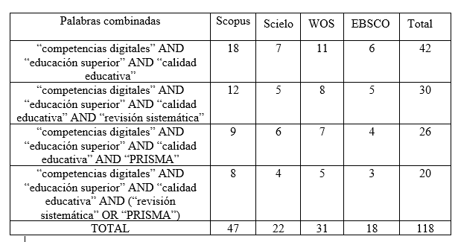
Fuente: Elaboración propia

Tabla 2. Criterios de selección de artículo
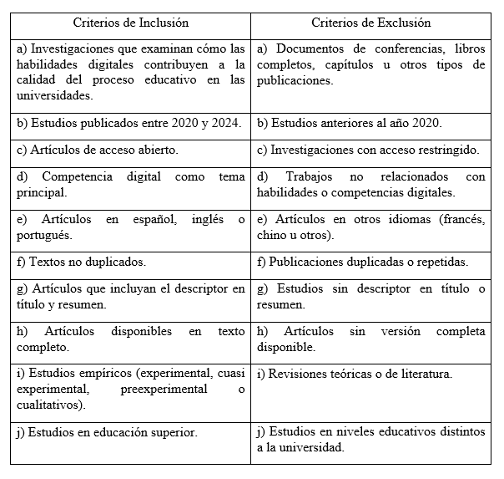Fuente: Elaboración propia
La Figura 1 presenta el diagrama de flujo PRISMA utilizado para el análisis sistemático de la literatura sobre competencias digitales en educación superior. En la fase inicial de identificación, se recuperaron un total de 118 artículos provenientes de las bases de datos Scopus, SciELO, Web of Science y EBSCO. Posteriormente, se aplicaron los criterios de inclusión y exclusión establecidos, lo que permitió depurar los registros y avanzar a la fase de cribado y elegibilidad. Como resultado de este proceso de selección progresiva, se evaluaron los estudios en función de su pertinencia metodológica y temática, obteniéndose finalmente 19 artículos que cumplieron con los criterios definidos para su inclusión en la revisión sistemática.

Figura 1. Diagrama de flujo PRISMA
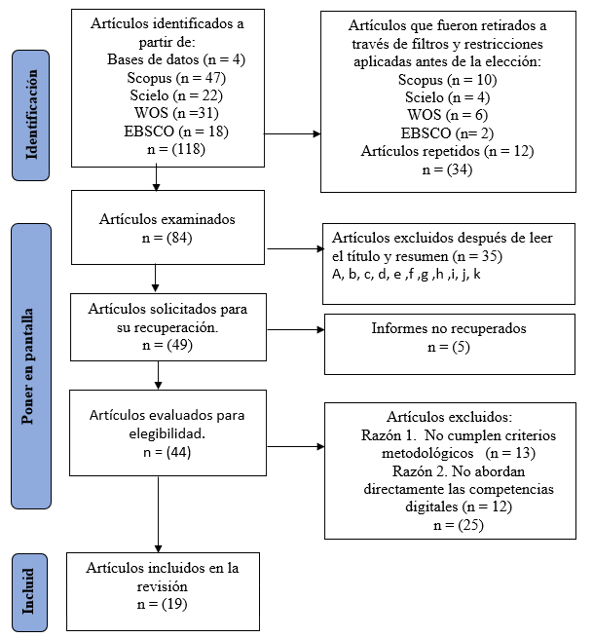
Fuente: Elaboración propia

Para la realización de esta revisión sistemática, la recolección de los estudios seleccionados se organizó mediante una hoja de cálculo en Excel, la cual funcionó como instrumento de sistematización y análisis de la información. Para cada estudio identificado se registraron las siguientes variables: (a) autores, (b) año de publicación, (c) país, (d) título, (e) diseño metodológico, (f) técnica de recolección de datos, (g) muestra, (h) palabras clave del autor, (i) resumen, (j) técnica de análisis de datos y (k) principales resultados relacionados con las competencias digitales y su influencia en la calidad del proceso de enseñanza-aprendizaje en el contexto de la educación superior. Esta categorización permitió una organización estructurada y coherente de la información, facilitando la comparación entre estudios y el desarrollo de un análisis integrador más riguroso de la evidencia disponible.

Resultados
En la Tabla 3 se organizan los estudios seleccionados según autores, año de publicación, título y base de datos de procedencia. Los trabajos analizados abordan diversas perspectivas relacionadas con las tecnologías de la información y comunicación (TIC), la digitalización y su impacto en la educación superior. Para la selección de los estudios se aplicaron criterios de inclusión y exclusión previamente establecidos, lo que permitió realizar un proceso de depuración riguroso y garantizar la calidad de la evidencia recopilada. Las publicaciones incluidas provienen de bases de datos de alta relevancia científica, tales como Scopus, SciELO, EBSCO y Web of Science (WoS). Los resultados evidencian una distribución temática diversa, centrada principalmente en las TIC y las competencias digitales aplicadas al proceso de enseñanza-aprendizaje. En conjunto, la tabla permite presentar de manera estructurada el proceso de selección de los estudios y la calidad de la evidencia incluida en la revisión sistemática.

Tabla 3. Distribución de las publicaciones según autores, año, título y base de datos.
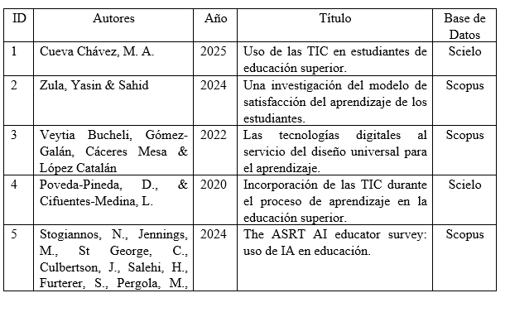

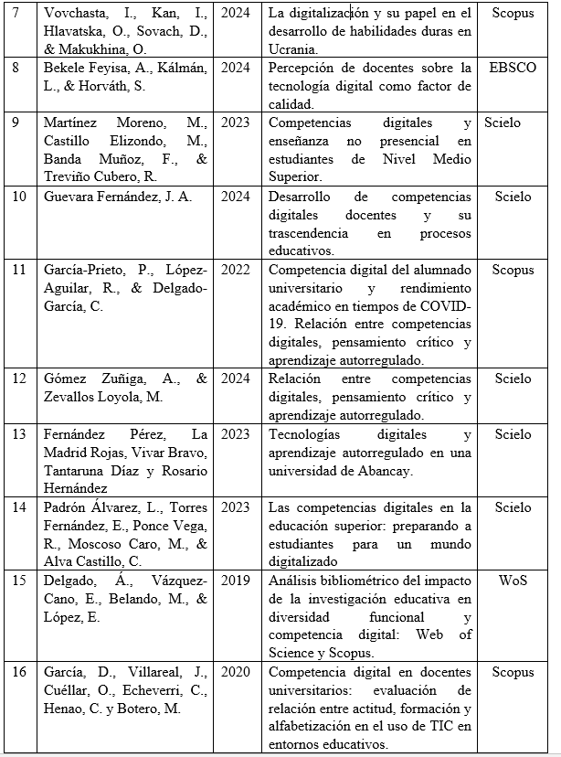

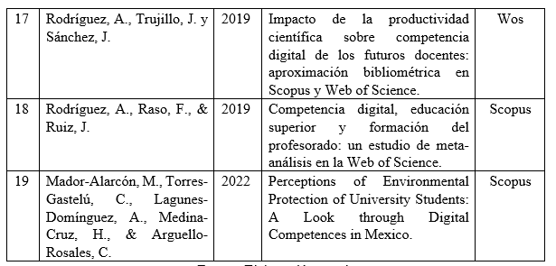
Fuente: Elaboración propia
En la Figura 2 se presenta la distribución anual de publicaciones (2019–2024) en las bases de datos SciELO, Scopus, EBSCO y Web of Science (WoS), diferenciadas mediante colores según cada fuente. Se observa que en 2019 las contribuciones fueron similares entre Scopus y WoS, mientras que en 2020 se evidencia una disminución general en el número de publicaciones registradas en las bases analizadas. A partir de ese año, se identifica una tendencia creciente en la producción científica, la cual se intensifica progresivamente hasta alcanzar su punto más alto en 2024, destacando especialmente Scopus y WoS por su mayor incremento. En conjunto, la figura evidencia una tendencia ascendente en la producción científica sobre el periodo analizado, con un crecimiento sostenido en los últimos años.
Figura 2. Distribución de las publicaciones según autores, año, título y base de datos
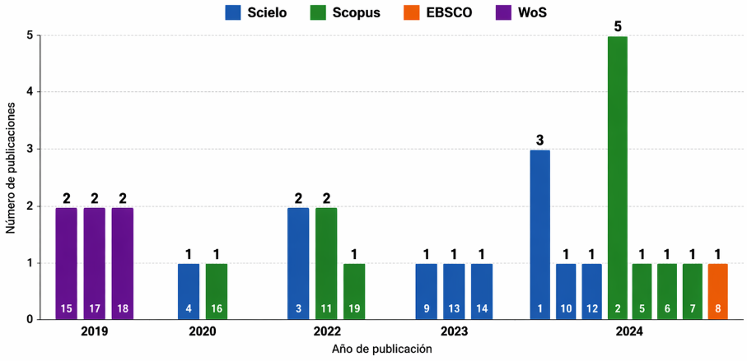
Fuente: Elaboración propia
La Tabla 4 presenta las características metodológicas de los estudios analizados sobre competencias digitales en educación superior, organizadas según el diseño de investigación, el instrumento de recolección de datos y el enfoque metodológico. Los resultados evidencian el predominio de diseños descriptivos y no experimentales, así como el uso mayoritario del cuestionario como principal instrumento de recolección de datos. En relación con los enfoques metodológicos, se identifican estudios de tipo cuantitativo, cualitativo y mixto, con una clara tendencia hacia el enfoque cuantitativo. Esta predominancia sugiere una orientación de la producción científica hacia el análisis de variables medibles y la generalización de resultados en el contexto educativo. En conjunto, la tabla sintetiza los principales procedimientos metodológicos utilizados en la investigación sobre competencias digitales en educación superior, permitiendo una visión estructurada de las aproximaciones empleadas en el campo de estudio.

Tabla 4. Características metodológicas del estudio sobre competencias digitales en educación superior
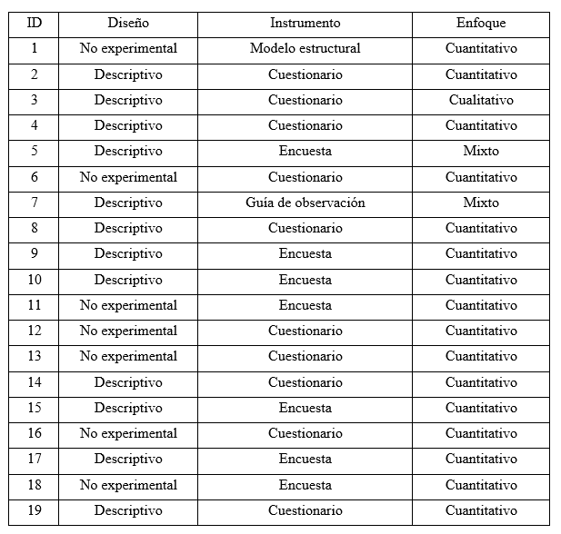
Fuente: Elaboración propia
La Figura 3, refleja los rasgos metodológicos de investigaciones educativas sobre competencias digitales. En el apartado "Diseño", domina el diseño descriptivo (11 estudios), seguido del no experimental (7) y mixto (1). En "Instrumento", predominan los cuestionarios (10), seguidos de los encuestas (6), muy posteriormente encontramos a los trabajos que emplean modelos estructurales o guías de observación. Finalmente, en el apartado "Enfoque", el enfoque cuantitativo es aceptado por la mayoría de los estudios (16 estudios), mientras que se especifican algunos cualitativos (1) y mixtos (2).

Figura 3. Características metodológicas del estudio sobre competencias digitales en educación superior

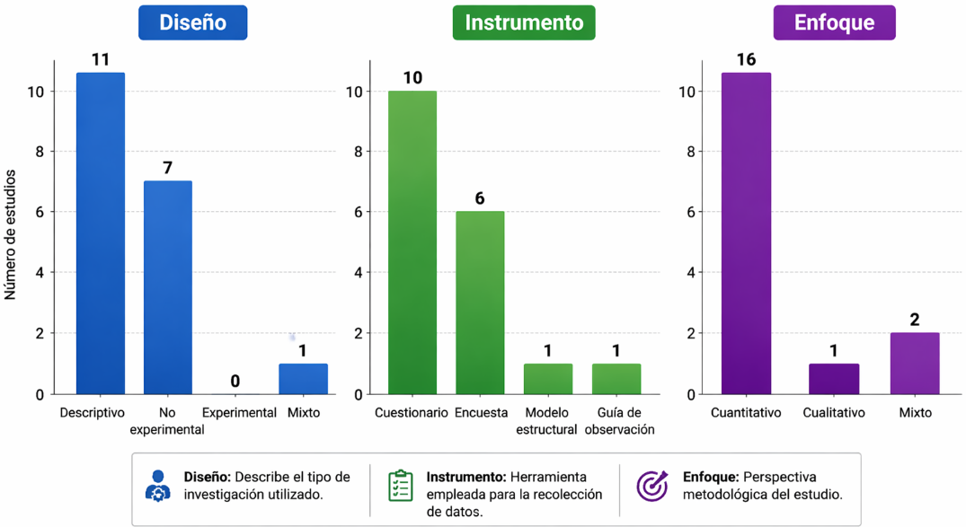
Fuente: Elaboración propia
La Tabla 5 presenta las principales contribuciones derivadas de las categorías analizadas, las cuales responden a las preguntas de investigación y se sustentan en los estudios seleccionados de Scopus, SciELO, Web of Science (WoS) y EBSCO. En ella se evidencia el papel de las competencias digitales como un factor clave en la mejora de la calidad educativa y del rendimiento académico, debido a su capacidad para favorecer la adaptabilidad, la proactividad y el acceso a contenidos educativos. Asimismo, las tecnologías de la información y comunicación (TIC) contribuyen al fortalecimiento de la comunicación y el trabajo colaborativo entre estudiantes, promoviendo un aprendizaje más dinámico e interactivo De igual manera, se analizan las percepciones de docentes y estudiantes respecto a la integración de las tecnologías digitales, identificándose tanto ventajas como limitaciones. Entre estas últimas destacan la necesidad de adaptación de las prácticas pedagógicas, la falta de formación específica y las dificultades técnicas. En este contexto, se plantean estrategias orientadas al fortalecimiento de las competencias digitales docentes y estudiantiles, tales como la capacitación continua, la incorporación de las TIC en los planes de estudio y la implementación de políticas institucionales que favorezcan la transformación digital. Finalmente, los estudios revisados resaltan la importancia de consolidar este proceso de digitalización con el fin de mejorar la calidad de la enseñanza y el aprendizaje en la educacion superior.

Tabla 5. Contribuciones de las categorías según las preguntas de investigación
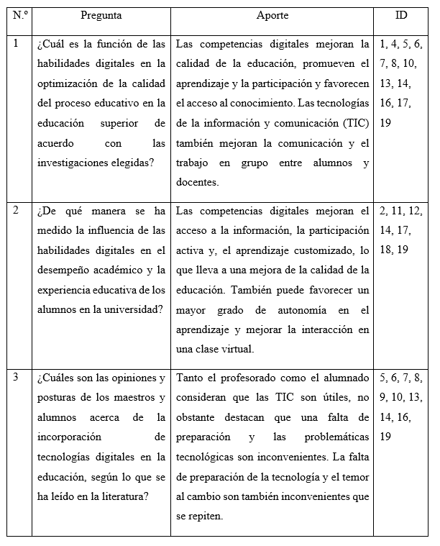
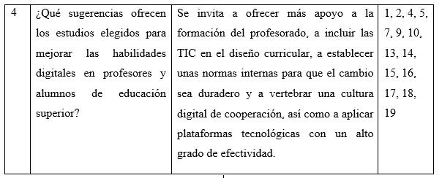
Fuente: Elaboración propia
La Figura 4, muestra la distribución de estudios seleccionados de las bases de datos Scielo, Scopus, WoS y EBSCO según las preguntas sobre las habilidades digitales en la educación superior. Scielo y Scopus tienen la mayor cantidad de contribuciones en todas las preguntas, con 5 estudios para cada una de las primeras dos preguntas y 3 en las siguientes. WoS y EBSCO tienen menos aportes, con un máximo de 3 estudios por pregunta. Las sugerencias para mejorar las habilidades digitales en profesores y alumnos tienen la mayor representación en Scopus y Scielo.

Figura 4. Contribuciones de acuerdo a las categorías vinculadas con las consultas de la investigación, fundamentándose en los estudios elegidos de Scielo, Scopus, Wos y EBSCO. 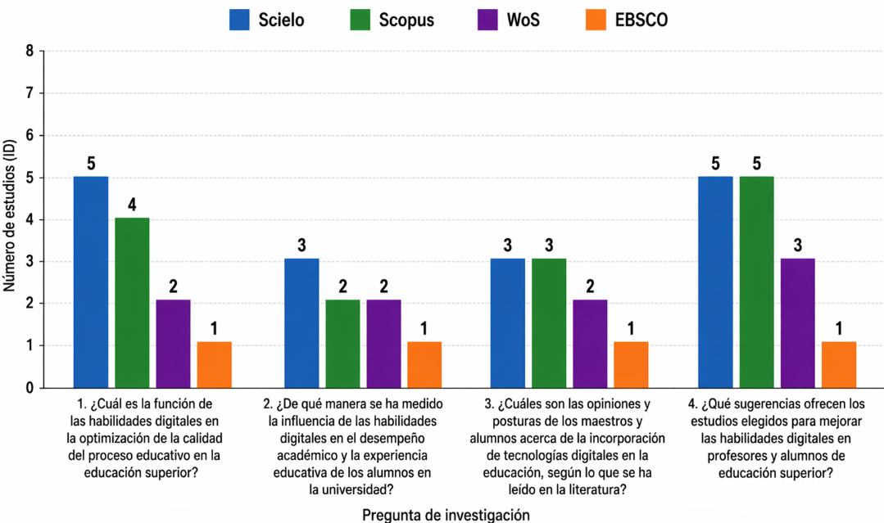
Fuente: Elaboración propia

Discusión
Las competencias digitales se han convertido en una necesidad fundamental en el contexto de la educación superior, debido al carácter transformador de las tecnologías de la información y comunicación (TIC). En este sentido, las universidades deben preparar a los estudiantes no solo en conocimientos académicos, sino también en habilidades digitales que les permitan desenvolverse en un entorno cada vez más tecnológico. Según Poveda-Pineda y Cifuentes-Medina (2020), la integración de las TIC en los procesos de enseñanza mejora el acceso al conocimiento y promueve un aprendizaje más autónomo y colaborativo, lo que refuerza la importancia del desarrollo de competencias digitales en la educación superior. Asimismo, el uso de tecnologías digitales contribuye a la mejora del rendimiento académico, al facilitar el acceso a recursos educativos y el desarrollo de habilidades técnicas específicas (Cueva Chávez, 2024).
El efecto de las tecnologías de la información y comunicación (TIC) en los procesos de enseñanza-aprendizaje ha sido ampliamente documentado (Veytia Bucheli, Gómez-Galán, Cáceres Mesa y López Catalán, 2022). El uso de herramientas digitales permite la creación de entornos de aprendizaje interactivos en los que los estudiantes asumen un rol activo en su proceso educativo. De este modo, las TIC no solo facilitan la recepción de información, sino que también promueven la interacción con los contenidos, con sus pares y con los docentes, favoreciendo un aprendizaje más participativo y significativo. Asimismo, las herramientas digitales contribuyen a garantizar un acceso más equitativo a los recursos educativos, aspecto especialmente relevante en contextos de educación a distancia o emergencia, como el generado por la pandemia de la COVID-19 (Guevara Fernández, 2024).
La relación entre las competencias digitales de los estudiantes y su rendimiento académico ha sido ampliamente evidenciada en la literatura científica. Según García-Prieto, López-Aguilar y Delgado-García (2022), los estudiantes que presentan un mayor nivel de competencias digitales tienen una mayor probabilidad de obtener mejores resultados académicos, especialmente cuando dominan el uso de plataformas de aprendizaje en línea. Asimismo, el manejo autónomo de herramientas digitales no solo favorece el rendimiento académico, sino que también promueve un rol más activo del estudiante en su propio proceso de aprendizaje (Núñez Rojas, Matas Terrón, Ríos Ariza y Llatas Altamirano, 2024).
A pesar de las expectativas positivas respecto al uso de las tecnologías de la información y comunicación (TIC), la implementación de las competencias digitales enfrenta diversos desafíos en la educación superior. Uno de los principales problemas es la falta de formación docente en el uso pedagógico de estas tecnologías, lo que limita el desarrollo de competencias digitales suficientes para su integración efectiva en la práctica educativa. Esta situación se refleja en un uso aún limitado de las TIC en muchas instituciones de educación superior. Asimismo, estas dificultades se relacionan con las limitaciones en la infraestructura tecnológica, la cual no siempre garantiza un acceso equitativo ni el uso adecuado de los recursos digitales por parte de los estudiantes (Rodríguez, Trujillo y Sánchez, 2019).
La brecha digital constituye uno de los principales problemas en la implementación de las competencias digitales en la educación superior. Según Vovchasta, Kan, Hlavatska, Sovach y Makukhina (2024), las desigualdades en el acceso a las tecnologías de la información y comunicación (TIC) y en la formación para su uso generan diferencias significativas en el rendimiento académico de los estudiantes, especialmente en aquellos provenientes de contextos socioeconómicos desfavorables. Esta brecha no solo afecta a los estudiantes, sino también a los docentes, quienes en muchos casos no cuentan con la formación necesaria para integrar de manera efectiva las tecnologías digitales en los procesos de enseñanza (González et al., 2021).
La pandemia provocada por la COVID-19 obligó a la implementación acelerada de las tecnologías de la información y comunicación (TIC) en la educación superior, generando diversos efectos tanto positivos como negativos. Según Martínez Moreno et al. (2023), el aprendizaje a distancia fue adoptado de manera inmediata; sin embargo, muchos estudiantes universitarios no contaban con las competencias digitales necesarias para su adecuada adaptación. En este contexto, se evidenció una brecha significativa en la preparación tecnológica del estudiantado para el uso eficiente de estas herramientas, lo que tuvo como consecuencia un impacto negativo en el rendimiento académico de muchos estudiantes universitarios (González-Benito et al., 2021).
Por otro lado, las tecnologías de la información y comunicación (TIC) han impulsado nuevas propuestas pedagógicas que transforman la educación superior. Estrategias como la gamificación, el aprendizaje basado en proyectos y el uso de plataformas colaborativas constituyen metodologías eficaces para mejorar la motivación y el compromiso de los estudiantes universitarios (Figueroa-Oquendo, 2024; Sosa-Gutiérrez et al., 2024). Estas metodologías no solo contribuyen al desarrollo de competencias digitales, sino que también fortalecen la motivación intrínseca del estudiante, con efectos positivos en su participación y rendimiento académico.
La formación continua del profesorado en el uso de las tecnologías de la información y comunicación (TIC) constituye un elemento clave para garantizar la calidad educativa en la era digital. Según García et al. (2020), los docentes no solo requieren formación en el uso de herramientas tecnológicas, sino también en la aplicación de metodologías pedagógicas digitales. En este sentido, la formación continua permite al profesorado integrar de manera efectiva las TIC en sus prácticas de enseñanza y ofrecer a los estudiantes una preparación más adecuada para enfrentar las demandas del entorno digital (Padrón Álvarez et al., 2023).

Las políticas institucionales desempeñan un papel fundamental en la integración de las tecnologías de la información y comunicación (TIC) en la educación superior. Según Vovchasta et al. (2024), las universidades deben implementar políticas que promuevan la incorporación de las TIC en el currículo académico y aseguren la disponibilidad de recursos necesarios para su adecuada implementación. En este contexto, resulta esencial la creación de entornos digitales accesibles, el fortalecimiento de la infraestructura tecnológica y la implementación de programas de formación dirigidos a toda la comunidad educativa.

El estudio de las competencias digitales en la educación superior evidencia la necesidad de fortalecer su desarrollo en estudiantes y docentes. Su integración depende de factores clave como la infraestructura tecnológica, la formación docente y el contexto socioeconómico. Asimismo, es fundamental potenciar el uso de las TIC para mejorar el rendimiento académico y la innovación pedagógica. También se deben abordar las barreras tecnológicas y formativas que limitan el acceso equitativo. En este sentido, las universidades deben promover un enfoque integral e inclusivo que garantice igualdad de oportunidades (Núñez Rojas et al., 2024; Delgado et al., 2019).

Conclusiones
El estudio sobre las competencias digitales en los procesos de enseñanza-aprendizaje en la educación superior permite comprender su importancia en el rendimiento académico y en la forma en que los estudiantes responden a los entornos digitales. A partir de la revisión de investigaciones recientes, se concluye que las competencias digitales constituyen un elemento central, ya que contribuyen a mejorar el aprendizaje, aumentar la motivación y favorecer la participación estudiantil. Cuando las tecnologías de la información y comunicación (TIC) se integran de manera efectiva en los procesos educativos, se promueve un aprendizaje más colaborativo y autónomo, lo que impacta positivamente en la experiencia de los estudiantes.

Las teorías del aprendizaje autónomo y de la autodeterminación permiten comprender que la satisfacción de las necesidades de autonomía, competencia y relación constituye un fundamento sólido para el desarrollo de las competencias digitales. Asimismo, la percepción de los estudiantes sobre su capacidad para utilizar las TIC influye directamente en su motivación y rendimiento académico. Por ello, es importante proporcionar los recursos y el apoyo pedagógico necesarios para fortalecer dichas competencias.
De manera complementaria, las teorías del aprendizaje autorregulado, la atribución causal y las metas de logro han demostrado que el uso autónomo del aprendizaje en entornos digitales influye significativamente en el rendimiento académico. Estas perspectivas permiten comprender de forma más clara la relación entre el uso de las TIC y los logros académicos, aportando elementos relevantes para el fortalecimiento de las estrategias pedagógicas.
Asimismo, los resultados de esta investigación evidencian la necesidad de fortalecer los recursos institucionales y el acompañamiento pedagógico para mejorar el desarrollo de competencias digitales. También se destaca la importancia de optimizar la relación entre el uso de las TIC y el rendimiento académico, así como de implementar estrategias pedagógicas que potencien el aprendizaje en entornos digitales.
Finalmente, se concluye que las universidades deben asumir un rol más integral en la formación de competencias digitales tanto en el personal docente como no docente. Esto implica la implementación de metodologías innovadoras como la gamificación y el aprendizaje basado en proyectos, así como la promoción de entornos de aprendizaje inclusivos y accesibles que garanticen oportunidades equitativas para todos los estudiantes, independientemente de su contexto socioeconómico o nivel de habilidades tecnológicas.

Futuras líneas de investigación
A partir de los resultados obtenidos, se identifican aspectos de interés que no pudieron ser abordados en profundidad debido al alcance del estudio y que constituyen líneas relevantes para investigaciones futuras.
Realizar investigaciones aplicadas que permitan analizar la implementación de enfoques educativos para la enseñanza de las TIC en diferentes universidades, con el fin de evidenciar el desarrollo de competencias digitales y su relación con el rendimiento académico, la participación estudiantil y la adaptación a entornos de aprendizaje digital.
Desarrollar estudios longitudinales que permitan analizar la evolución de las competencias digitales a lo largo del recorrido universitario, a fin de contrastar dicho proceso con la empleabilidad de los egresados y su inserción en entornos laborales digitales, así como con la integración de las TIC en su formación profesional.
Llevar a cabo investigaciones que analicen la contribución de metodologías activas e innovadoras, como el aprendizaje basado en proyectos, el aprendizaje cooperativo y el uso de plataformas digitales, en el desarrollo de competencias digitales, la motivación intrínseca y la autorregulación del aprendizaje, favoreciendo el rendimiento académico en entornos digitales.
Profundizar en el papel del apoyo institucional y docente en la integración de las TIC en la educación superior, analizando cómo la formación continua en el uso pedagógico de las tecnologías digitales puede fortalecer el compromiso estudiantil y el desarrollo de habilidades digitales clave para el éxito académico y profesional.
Explorar el impacto de la brecha digital en el acceso y desarrollo de competencias digitales en estudiantes provenientes de distintos contextos socioeconómicos, con el fin de identificar estrategias inclusivas que garanticen la equidad en el acceso a las TIC y permitan el diseño de políticas educativas orientadas a una educación digital más inclusiva.

Referencias
Amador-Alarcón, M. P., Torres-Gastelú, C. A., Lagunes-Domínguez, A., Medina-Cruz, H., & Argüello-Rosales, C. A. (2022). Percepciones de la protección ambiental entre estudiantes universitarios: Una mirada a través de las competencias digitales en México. Sustainability, 14(18), 11141. https://doi.org/10.3390/su141811141
Bekele Feyisa, M., Kálmán, O., & Horváth, L. (2024). Teachers’ perception on digital technology in teaching and learning as a quality factor in Ethiopian universities. Journal of Educational Sciences, 25(1), 149–164. https://doi.org/10.3592/JES.2024.1.08
Bond, M., Bedenlier, S., Marín, V. I., & Händel, M. (2021). Emergency remote teaching in higher education: Mapping the first global online semester. International Journal of Educational Technology in Higher Education, 18(1), 1-24. https://doi.org/10.1186/s41239-021-00282-x
Cabero-Almenara, J., & Llorente-Cejudo, C. (2020). COVID-19: Transformación radical de la digitalización en las universidades. Campus Virtuales, 9(2), 7–14. https://www.uajournals.com/ojs/index.php/campusvirtuales/article/view/741
Cueva Chávez, M. A. (2024). Uso de las TIC en estudiantes de educación superior. Horizontes. Revista de Investigación en Ciencias de la Educación, 9(36), 58–68. https://doi.org/10.33996/revistahorizontes.v9i36.900
Delgado, Á., Vázquez-Cano, E., Belando, M., & López, E. (2019). Análisis bibliométrico del impacto de la investigación educativa en diversidad funcional y competencia digital: Web of Science y Scopus. Aula Abierta, 48(2), 147–156. https://doi.org/10.17811/rifie.48.2.2019.147-156
Esteve, F., Llopis, M., & Adell, J. (2022). Nueva visión de la competencia digital docente en tiempos de pandemia. Revista Internacional de Filosofía y Teoría Social, 27(96), 1-11. https://doi.org/10.5281/zenodo.5790340
Fernández Pérez, Y., Vivar Bravo, J., La Madrid Rojas, F. I., Vivar Bravo, C., Tantaruna Díaz, M. Y., & Hernández Aldaña, E. R. (2023). Tecnologías digitales y aprendizaje autorregulado en estudiantes de una universidad de Abancay. Horizontes. Revista de Investigación en Ciencias de la Educación, 7(29), 1149–1160. https://doi.org/10.33996/revistahorizontes.v7i29.579
García, D., Villarreal, J., Cuéllar, O., Echeverri, C., Henao, C., & Botero, M. (2020). Competencia digital en docentes universitarios: Evaluación de la relación entre actitud, formación y alfabetización en el uso de TIC en entornos educativos. RISTI. Revista Ibérica de Sistemas e Tecnologías de Información, (E29), 538–552. https://doi.org/10.17013/risti.29.538-552
García-Prieto, F. J., López-Aguilar, D., & Delgado-García, M. (2022). Competencia digital del alumnado universitario y rendimiento académico en tiempos de COVID-19. Pixel-Bit. Revista de Medios y Educación, 64, 165–199. https://doi.org/10.12795/pixelbit.91862
García Sánchez, O. V., Zaldívar Colado, A., & Peña García, G. M. (2022). Formación docente en competencias TIC. RIDE Revista Iberoamericana para la Investigación y el Desarrollo Educativo, 13(25). https://doi.org/10.23913/ride.v13i25.1370

Gómez Zúñiga, F., & Zevallos Loyola, G. L. (2024). Relación entre las competencias digitales, el pensamiento crítico y el aprendizaje autorregulado en estudiantes de educación superior. Revista Invecom, 5(2). https://revistainvecom.org/index.php/invecom/article/view/3369
Guevara Fernández, J. A. (2024). Desarrollo de competencias digitales docentes y su trascendencia en los procesos educativos. Chakiñan. Revista de Ciencias Sociales y Humanidades, 24, 97–109. https://doi.org/10.37135/chk.002.24.05
López-Núñez, J. A., Alonso-García, S., Berral-Ortiz, B., & Victoria-Maldonado, J. J. (2024). A systematic review of digital competence evaluation in higher education. Education Sciences, 14(11), 1181. https://doi.org/10.3390/educsci14111181
Martínez-Moreno, A. R., Castillo-Elizondo, J. A., Banda-Muñoz, F., & Treviño-Cubero, A. (2024). Competencias digitales y enseñanza no presencial en estudiantes de nivel medio superior. Revista Estudios del Desarrollo Social: Cuba y América Latina, 12(3), e33. http://scielo.sld.cu
Moreira-Choez, J., López-Núñez, J. A., Gallegos-Torres, G., & García-Holgado, A. (2024). Digital competencies in higher education teachers: A systematic review. Education Sciences, 14(3), 512. https://doi.org/10.3390/educsci14030512
Moreno, B., Muñoz, M., Cuellar, J., Domancic, S., & Villanueva, J. (2018). Revisiones sistemáticas: Definición y nociones básicas. Revista Clínica de Periodoncia, Implantología y Rehabilitación Oral, 11(3), 184–186. https://doi.org/10.4067/s0719-01072018000300184
Núñez Rojas, N., Matas Terrón, A., Ríos Ariza, J. M., & Llatas Altamirano, L. J. (2024). Competencias digitales en estudiantes universitarios: Análisis de las condiciones tecnológicas de la educación superior. Revista de Ciencias Sociales, 30, 243–256. https://doi.org/10.31876/rcs.v30i.42841
Padrón Álvarez, A., Torres Fernández, C., Ponce Vega, E. A., Moscoso Caro, C. K., & Alva Castillo, B. C. (2023). Las competencias digitales en la educación superior: Preparando a los estudiantes para un mundo digitalizado. Referencia Pedagógica, (2), 83–97. http://scielo.sld.cu
Page, M. J., McKenzie, J. E., Bossuyt, P. M., Boutron, I., Hoffmann, T. C., Mulrow, C. D., et al. (2021). The PRISMA 2020 statement: An updated guideline for reporting systematic reviews. BMJ, 372, n71. https://doi.org/10.1136/bmj.n71
Poveda-Pineda, D. F., & Cifuentes-Medina, J. E. (2020). Incorporation of information and communication technologies (ICT) during the learning process in higher education. Formación Universitaria, 13(6), 95–106. https://doi.org/10.4067/S0718-50062020000600095
Rodríguez, A., Trujillo, J., & Sánchez, J. (2019). Impacto de la productividad científica sobre competencia digital de los futuros docentes: Aproximación bibliométrica en Scopus y Web of Science. Revista Complutense de Educación, 30(2), 623–646. https://doi.org/10.5209/RCED.58862
Rodríguez, A., Raso, F., & Ruiz, J. (2019). Competencia digital, educación superior y formación del profesorado: Un meta-análisis en Web of Science. Pixel-Bit. Revista de Medios y Educación, (54), 65–81. https://doi.org/10.12795/pixelbit.2019.i54.04
Saltos-Rivas, R., Novoa-Hernández, P., & Rodríguez, R. S. (2023). Comprensión de las competencias digitales del profesorado universitario: Un estudio sistemático de mapeo. Education and Information Technologies, 28, 16771–16822. https://doi.org/10.1007/s10639-023-11669-w
Stogiannos, N., Jennings, M., St George, C., Culbertson, J., Salehi, H., Furterer, S., Pergola, M., Culp, M. P., & Malamateniou, C. (2024). The ASRT AI educator survey: A cross-sectional study. Journal of Medical Imaging and Radiation Sciences, 55, 101449. https://doi.org/10.1016/j.jmir.2024.101449
Veytia Bucheli, M. G., Gómez Galán, J., Cáceres Mesa, M. L., López Catalán, L., et al. (2024). Digital technologies as enablers of universal design for learning: Higher education students’ perceptions. Discover Sustainability, 5, 473. https://doi.org/10.1007/s43621-024-00699-0
Vovchasta, N., Kan, O., Hlavatska, Y., Sovach, K., & Makukhina, S. (2024). Digitalisation and its role in developing hard skills among university students in Ukraine. Multidisciplinary Reviews, 7, 2024spe070. https://doi.org/10.31893/multirev.2024spe070
Zula, M. I., Yasin, S. M., & Sahid, D. S. S. (2024). An investigation of the student learning satisfaction model for user story learning in software engineering course. JOIV: International Journal on Informatics Visualization, 8(4), 2225–2236. https://joiv.org/index.php/joiv/article/view/3089/1150

